**Лабораторная работа № 5**

**РАБОТА С ФАЙЛАМИ. РАЗРАБОТКА СИНТАКСИЧЕСКОГО АНАЛИЗАТОРА. ВЫВОД ФОРМАТИРОВАННЫХ ДАННЫХ В ФОРМАТЕ JSON**

**Цель работы:** изучить работу с файлами с помощью функций из стандартной библиотеки; рассмотреть понятие синтаксического анализа текста и ознакомиться с его применением на языке Python; изучить возможности взаимодействия Python с форматом хранения данных JSON.

**Краткая теория**

Python поддерживает работу с множеством различных типов файлов. Условно их можно разделить на текстовые и бинарные. Текстовые файлы – это те файлы, которые хранят данные в текстовом виде, а бинарные – это, к примеру видео, изображение и прочее.

**Задание.** **Вариант 3.**

Написать программу, которая принимает путь к файлу и возвращает наиболее длинное слово из него.

**Выполнение задания:**

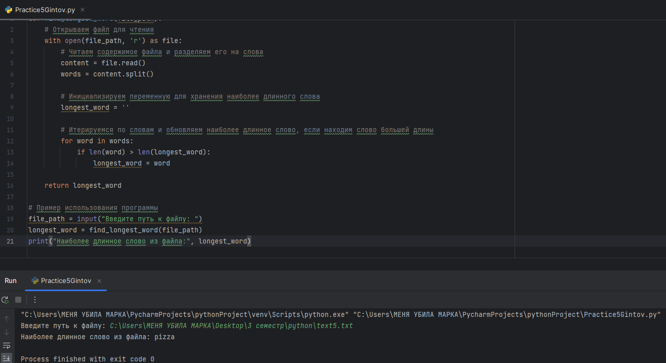

Рисунок 5.1 – код программы.

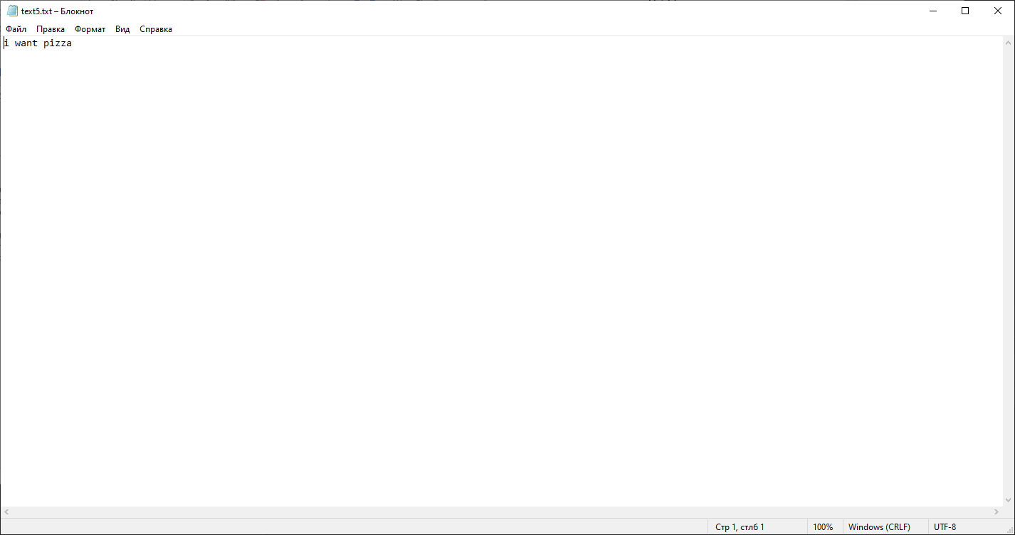

Рисунок 5.2 – текстовый файл



Рисунок 5.3 – результат работы программы.

**Вывод**: в результате проделанной было создано приложение, возвращающее самое длинное слово из файла.

|  |  |
| --- | --- |
| Выполнили | Гинтов М. Е. |
| Проверил | Елкин Н.С. |